# OUTPUTS

## Q1) (A)

## 

## Q1) (B) Q1) (C)

## 

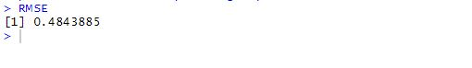

## Q1) (D)

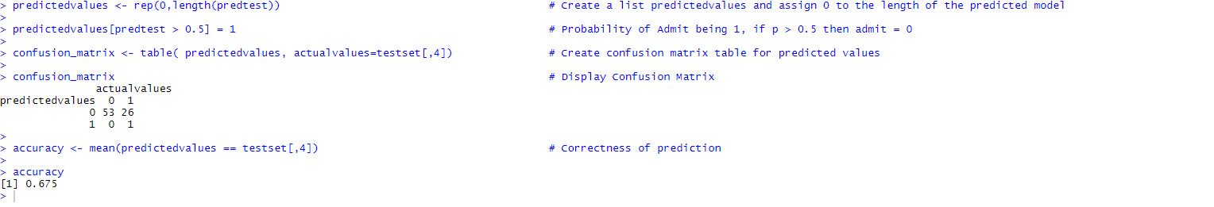

## Q2(A)

(A)(B)(C)(D) written out:

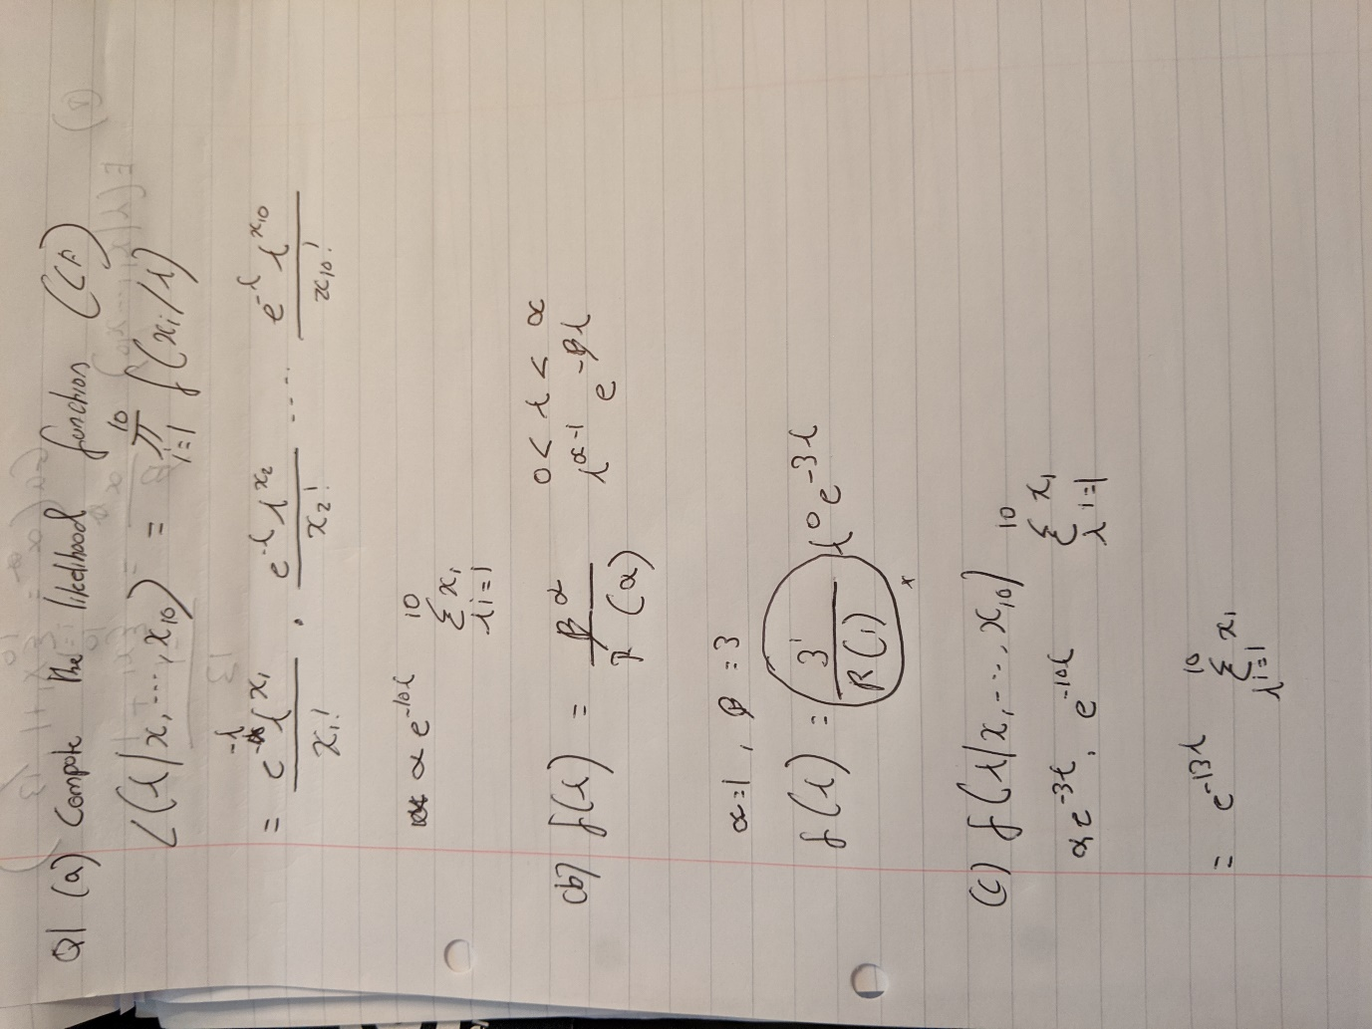

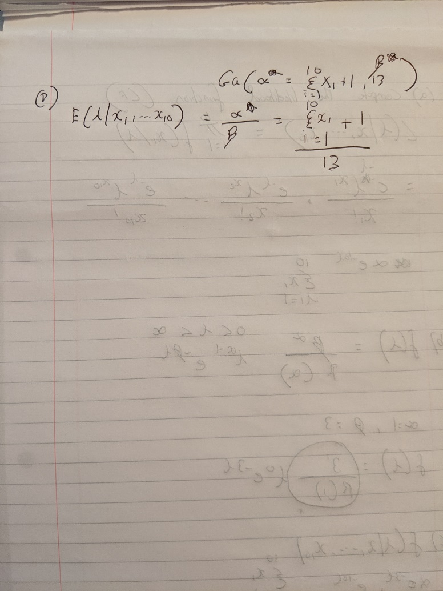

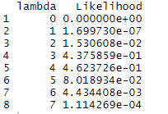

## Q2(B)



## Q2(C)

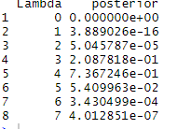

## Q2(D)



## Q3(A)



## Q3(B)





## Q3(C)

